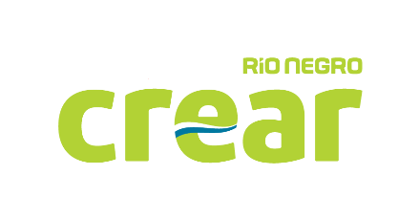
PROGRAMA CÓDIGO DE BARRAS

- DATOS DE LA EMPRESA

Razón Social:
C.U.I.T.
Domicilio:
Teléfono:
Fax:
Página web:
Persona de Contacto Principal:
E-mail
Agencia CREAR de su zona:

2. DATOS DE LOS PRODUCTOS (COMPLETAR POR CADA PRODUCTO PARA EL QUE SOLICITA CÓDIGO DE BARRAS)

a) Rubro:
b) Producto:
c) Marca:
d) Envase:
e) Contenido Neto:
f) Unidad de Medida:
g) Otra Característica:
h) Cuenta su producto con etiqueta realizada por diseñador?

a) Describir el Rubro del producto al que se le solicita el codigo de barras, por ejemplo: Alimentos, Bebidas, Articulo de Limpieza, Cosmético, etc.

b) Descripción mas precisa del producto al que se le solicita el código de barras, por ejemplo: Dulce de Manzana, Aceite de Oliva, Crema de Rosa Mosqueta, Jugo de Pera, etc.

c) Deberá colocar únicamente la marca o el nombre de Fantasía del producto a codificar

d) Deberá colocar el tipo de envase del producto al que se le solicita el código de barras, por ejemplo: Vidrio, Cartón, Plástico, Lata, etc.

e) Deberá colocar el peso, el volumen o la cantidad del producto a codificar.

f) Deberá colocar la unidad de medida del producto a codificar relacionada al item anterior de Contenido Neto, por ejemplo: Gramos, Kilos, Litros, Unidad, etc.

g) Agregar cualquier otra caracteristica del producto a codificar, por ejemplo si el producto fuera organico, con certificación religiosa (kosher, halal), etc.

